**CHAMBRE D'HOTEL Eco-innovante**

**Activité 11 : 2h00**

**Préparation à l'installation de la fibre**

Prénom, NOM : ________________________________________________________

Classe : _____________________________________

Observations du professeur :

**CORRIGE**

***De quoi s'agit-il ?***

*L'Hôtel du Cotentin a fait appel à la société DOMOTIQUE 3000 pour la rénovation "technologique" des chambres. Entre autres activités à réaliser, Il y a la mise en service d'une liaison fibre optique par chambre pour pouvoir offrir une solution très haut débit.*

Vous, Technicien, êtes appelé à préparer le matériel nécessaire pour pouvoir fournir une liaison très haut débit dans chaque chambre de l'hôtel.

***Déroulement de l'activité :***

*En tant que Technicien, vous allez être appelé à :*

* *Analyser des documents et équipements disponibles, en vue de préparer le chantier,*
* *Compléter les documents nécessaires à la réalisation du chantier.*

*Cette activité s'inscrit dans un ensemble de 3 TP :*

* *TP 11 (Celui-ci) : Préparation,*
* *TP 12 : Câblage,*
* *TP 13 : Certification.*

Partie A : préparation / contrôle des boîtiers

*Etape 1 : Les boîtiers - Compétences C 1-1, C 2-1, C2.2*

*Document support : DTR Activités 11 12 13 CHEI.*

*Dossier de présentation : A consulter.*

*Dans cette première partie, l'objectif est de vérifier que le matériel à poser sera adapté à la situation et sera disponible en quantités suffisantes.*

**Les prises terminales optiques (PTO)**

1. Rappeler la référence des boîtiers choisis.

Bon de commande magasin (dernière page de ce document) : Référence RTSB-73-823127020

1. Déterminer le nombre de prises terminales à poser au total.

22 chambres d'après le dossier de présentation et/ou du DTR11 12 13 page 2/12 (aussi page 11/12), donc 22 PTO

1. Le dossier d'installation prévoit 2 fibres par chambre. Vérifier que les PTO prévues permettent bien une telle installation

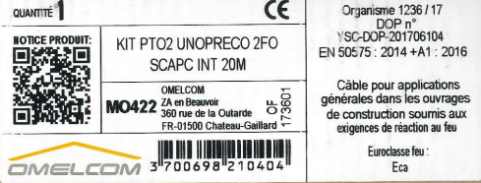

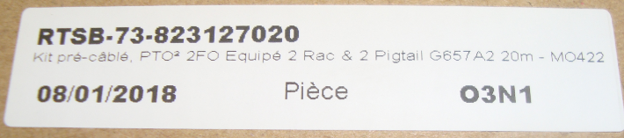

Il est bien prévu 2 fibres par chambre

**Les boîtiers d'étages**

1. Rappeler la référence des boîtiers choisis.

Bon de commande magasin (dernière page de ce document) : Référence RTSB-70-000025

1. Déterminer le nombre de boîtiers d'étages à poser au total.

DTR 11 12 13 page 2/12 : 3 boîtiers

1. Il va falloir déterminer si les boîtiers choisis auront bien une capacité suffisante pour accueillir toutes les fibres optiques

En détaillant votre démarche, justifier que les boîtiers sont correctement dimensionnés.

Il faut s'intéresser au pire des cas, soit au boîtier le plus chargé : celui vers lequel convergeront le plus de câbles : Le boîtier 1 du 1er étage

En aval : 9 chambres y sont connectées, soit 18 fibres,

En amont : il faudra autant de fibres disponibles, au moins,

Epissurage : 18 en tout,

Le boîtier choisi dispose de 4 cassettes de 12 épissurages chacune,

Le boîtier est donc correctement dimensionné

**Le point de mutualisation intérieur (PMI)**

1. A partir de l'extrait de documentation technique fournie ci-dessous, déterminer la référence produit du boîtier de mutualisation intérieur à commander

Vous complèterez le bon de commande magasin en y rajoutant la référence qui manque sur la ligne concernée. Ce dernier est disponible en annexe 1, à la fin de ce document.

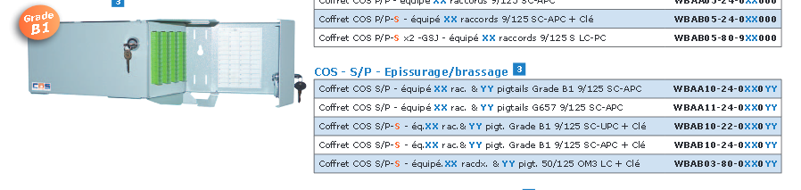

Annexe 1 de ce document (à la fin de ce document) : En lisant le descriptif du produit, on identifie la référence qui nous intéresse : WBAB10-24-048048

**Bilan intermédiaire sur les boîtiers**

1. Le DTR 11 nous précise le code couleur à appliquer pour câbler l'hôtel. Cela a une incidence sur le type de connectique disponible aux extrémités.

Les boîtiers choisis étant préconnectorisés. Il faut vérifier que tout sera compatible.

1. Est-ce que les PTO, les BE et le PMI sont tous équipés avec le même type de connectique ?

PTO : Préconnectorisée en SC-APC,

BE : Aucune incidence car pas de connectique, ce n'est qu'une soudure optique,

PMI : Préconnectorisé en SC-APC,

Conclusion : Tout est compatible.

1. Concernant la liaison qui quittera l'hôtel pour partir vers le F.A.I, quelle connectique devra-t-elle avoir du côté du PMI ?

De type SC : OUI du fait du modèle de corps de traversées livrés,

Logiquement elle sera/serait de type SC-APC, mais on pourrait mettre du SC-PC et utiliser une jarretière de type SC-APC / SC-PC par exemple.

1. Est-ce important de pouvoir changer de F.A.I ?

Oui, changer d'abonnement peut découler sur des prix plus bas et des débits plus élevés.

Partie B : preparation / contrôle des câbles

*Document support : DTR Activités 11 12 13 CHEI.*

*Etape 2 : Les câbles - Compétences C1.1, C2.1, C2.2*

1. Pour commencer, vous devrez prendre connaissance du numéro de la chambre dans laquelle vous devrez intervenir auprès de votre Chef (votre Professeur). Cela vous permettra d'estimer les longueurs de câbles à prévoir.

Pour ce corrigé : Chambre 1

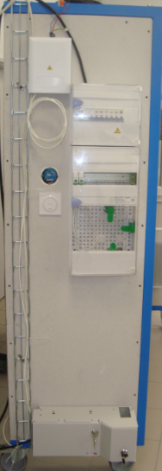

**Le câble optique de colonne montante**

*Elément concerné :*

* *Le câble représenté en rouge sur l'image ci-contre,*
  + *Départ : Point de mutualisation intérieur (PMI),*
  + *Arrivée : En haut de la colonne montante de la cellule DMS,*
  + *Il est représenté comme il devra être posé et raccordé (au TP suivant, le TP12),*

1. Comment est identifié le câble de colonne montante sur les plans qui vous ont été fournis en DTR ?

DTR page 2 - "Plan de câblage de l'Hôtel du Cotentin" : CLM72

1. Mesurer la longueur de câble nécessaire à la réalisation du travail demandé - Le câblage d'une chambre - et proposer au Professeur la longueur que vous envisagez de couper :

Distance entre boîtiers : 2m

Longueur de fibre à l'intérieur du BPI à prévoir : 1,5m

Longueur de fibre dans le BE : 1.5m

**TOTAL : 5-6m**

*Extrapolation sur l'immeuble complet pour la question suivante :*

1. Quelle longueur de câble pensez-vous qu'il faut pour pouvoir câbler toute la colonne montante de notre immeuble de 7 étages ? Plutôt 10, 30, 50 ou 100m ?

Nous compterons 4m entre deux étages.

7 étages + RDC + Sous-sol + 2 mètres à chaque extrémité pour le soudage et le lovage

Conclusion : 30m nous laisserait 1m de marge. Une longueur de 50m sera choisie

*Elément concerné :*

* *Le câble représenté en jaune sur l'image précédente,*
* *Il représente le tube qui sera soudé au BE. Attention, sa couleur jaune n'est utilisée que pour être plus facilement repéré.*

1. Rechercher les informations suivantes :
2. Code couleur à appliquer

DTR page 3 : ORANGE

1. Tube à extraire

DTR page 4 : Tube rouge (ou tube 1 suivant le code couleur Orange)

1. En se référant au bon de commande magasin (Annexe 1), la référence du câble de colonne montante à poser est "CTSX-94-200072"

En se référant à l'extrait de documentation technique ci-après, vérifier les points suivants :

1. Est-ce bien un câble utilisable en colonne montante ?

Oui, c'est écrit

1. Combien contient-il de fibres optiques au total ?

72 FO au total

1. A raison de 1 PTO posée par chambre, à combien se monte notre capacité de pose de PTO ?

36 PTO car il faut 2 fibres par boitier

1. Est-ce que toutes les chambres pourront être connectées ?

22 chambres et une capacité de 36 PTO connectables. On peut même installer des prises ailleurs (salles de réunion, salons, bar…)

1. Il faut toujours se prévoir une marge de sécurité au cas où quelques fibres seraient abimées ou cassées. A-t-on une marge de sécurité confortable dans notre cas ?

Nous avons 28 fibres optiques en trop, soit une marge confortable

Nous sommes en Modulo 12. 2 tubes de secours seront donc potentiellement disponibles

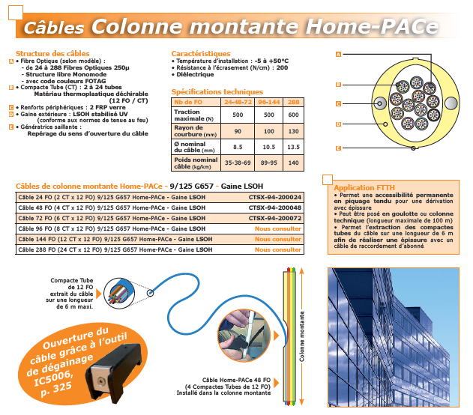

**Le câble optique de la chambre**

1. Faut-il prévoir de charger un touret de câble pour pouvoir relier notre chambre au boîtier d'étage qui lui est dédié ?



Non, les kits PTO sélectionnés sont préconnectorisés avec 20m de câble

Pour information, il existe aussi des kits vendus avec plus de longueur de câble

1. Pour notre chambre (cellule DMS), est-ce que le kit choisi permettra de raccorder la prise PTO au boîtier d'étage ?

Vous estimerez la longueur nécessaire.

Côté PTO : Déjà raccordé : rien à prévoir

Chemin de câble : 4m

Lové dans le BE pour pouvoir préparer et souder la fibre aisément : 2m (suivant la hauteur du boîtier)

Total : 6m

Conclusion, le kit PTO est correctement choisi

**Passage du câble pour la sortie du bâtiment :**

*Cette partie est illustrée en "DTR activités 11 12 13 CHEI" notamment, page 1.*

*Dans la réalité, seulement 2 fibres sont nécessaires pour lier le bâtiment complet à Internet.*

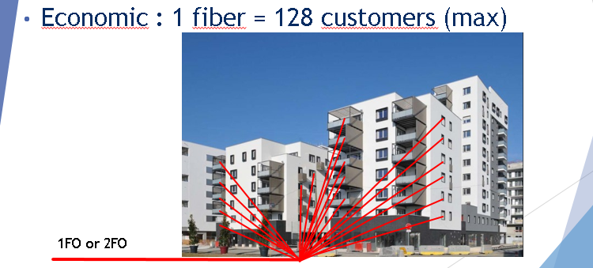

*A proximité de l'hôtel, un coupleur optique rassemblera toutes les fibres en une seule (ou deux en half duplex)*

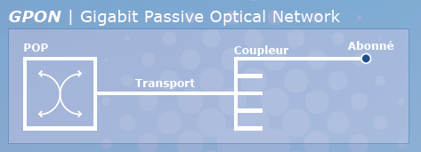

***Limites de notre système pédagogique :***

*Un choix technologique a été fait dans ce système : Le coupleur a été supprimé pour des raisons de coûts : il faudrait le changer régulièrement.*

*A la place, Toute la fibre extérieure à l'hôtel sera symbolisée par un tiroir optique qui sera lié à notre hôtel par deux fibres optiques.*

*Cette solution technique nous permettra tout de même de travailler le brassage optique.*

|  |  |
| --- | --- |
| ***Sous-sol de l'immeuble :***  ***Utilisation des raccords 47 et 48***  ***pour l'arrivée fibre*** |  |
|  | ***F.A.I. :***  ***Utilisation des raccords 1 et 2*** |

1. A partir de l'extrait de documentation technique fourni ci-après, quel câble optique poseriez-vous pour le transport jusqu'au point de mutualisation de zone ?

Nous ne prendrons pas en compte les voisins proches de l'hôtel qui pourraient se rajouter via un boîtier externe intermédiaire

Pour l'hôtel, il faut 2 fibres. Un câble 12FO suffira. Dans le tableau, la première ligne

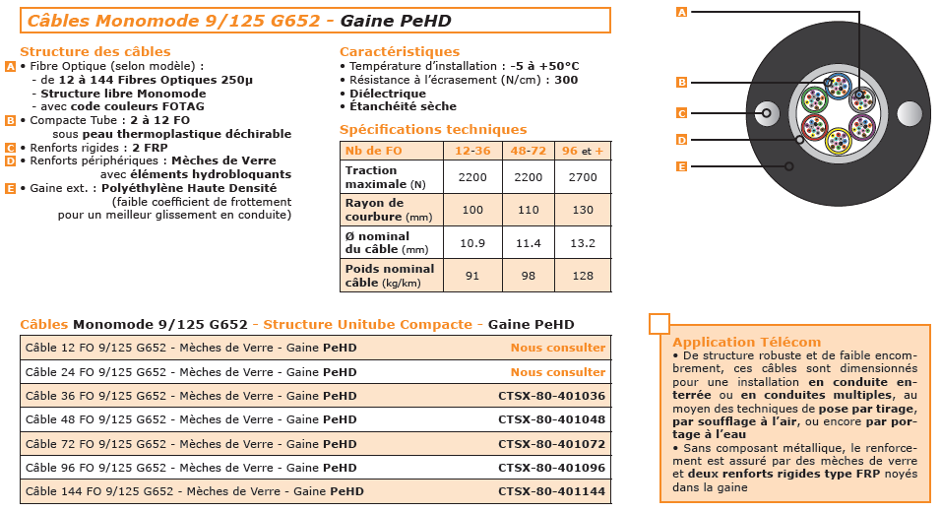

1. Mesurer la longueur de câble nécessaire à la réalisation du travail demandé et proposer au Professeur la longueur que vous envisagez de couper.
   * Combien allez-vous prévoir de longueur de câble au PMI en vue du raccordement qui suivra ?
   * Combien allez-vous prévoir de longueur de câble au tiroir optique en vue du raccordement qui suivra ?

Au PMI : Prévoir au moins 1,5m pour travailler confortablement

Au tiroir : idem

A rajouter : la longueur de câble entre les deux éléments. Réponse variable en fonction des établissements

Partie C: Bon de commande magasin

*Etape 3 : Bilan préparation - Compétences C 1-1, C6-3*

1. Compléter le bon de commande magasin fourni en annexe 1 pour pouvoir mettre en service l'ensemble des liaisons optiques.
2. Compléter l'annexe 2. Cette page précisément vous sera utile pour le prochain TP

|  |  |  |
| --- | --- | --- |
| MC900346853[1] | **Faire vérifier votre travail par le professeur** | MC900346857[1] |

**Annexe 1 : Bon de commande magasin**

**Cocher le matériel nécessaire au chantier et préciser les quantités commandées.**

|  |  |  |  |  |
| --- | --- | --- | --- | --- |
| **Matériel Optique** | | **Référence** | **✓** | **Qté** |
| ***Boîtiers et accessoires*** | |  |  |  |
| Tétradis | Coffret COS S/P-S – ép.48 rac. & 48 pigt. Grade B1 9/125 SC-APC  + Clés | **WBAB 10-24-048048** | **✓** | **1** |
| 3M | Boîtier de palier PBPO Taille 1 NG – Arrimages 24 intégrés – 4 pas | *RTSB-70-000025* | **✓** | **3** |
| Omelcom | Kit pré-câblé, PTO² 2FO équipé 2 rac. & 2 pigtail G657A2 20m – MO422 | *RTSB-73-823127020* | **✓** | **22** |
| 3M | BPEO Lot 12K7, 1 slot-12 fusions, FT | *N541106T* | **✓** | **1** |
| 3M | Raccord SC-APC/SC-APC monomode vert | *N510031T* |  |  |
| ***Consommables*** | |  |  |  |
| Tétradis | Lot de 12 pigtails couleurs G657A2 SC-APC Grade B1 struct.libre – 2m | *RTSJU1-24-00-002B1* |  |  |
| Tétradis | Jarret 9/125 Duplex-zip SC-APC/SC-APC – 2m | *RTSJT1-24-24-002J* | **✓** | **44** |
| Tétradis | 100 protections d'épissures optiques thermo.45mm | *RTSC-30-000040* | **✓** | **1** |
| Tétradis | Coupleur PLC 1x16 SMF – 1m | *RTSC-80-811302* |  |  |
| ***Equipements électriques/électroniques*** | |  |  |  |
| TP LINK | Convert. TP Link MC110CS – 2SC/RJ45 –20km | *MC110CS* | **✓** | **2** |
| ***Câbles*** | |  |  |  |
| Acome | Câble de colonne montante Home-PACe 9/125 G657 – Gaine LSOH – 72FO (4CT x 12FO) | CTSX-94-200072 | **✓** | **50m** |

|  |  |  |  |  |  |
| --- | --- | --- | --- | --- | --- |
| **Outillage** | **✓** | **Qté** | **Outillage** | **✓** | **Qté** |
| ***Outils*** | | | Cliveuse | **✓** | **1** |
| Tournevis Plat 3 |  |  | Solvant de dégraissage | **✓** | **1** |
| Tournevis Plat 4 | **✓** | **1** | Lingettes pour dégraissage | **✓** | **1** |
| Tournevis cruciforme PH1 |  |  | Outil de dégainage de fibre | **✓** | **1** |
| Tournevis cruciforme PH2 | **✓** | **1** | Ciseaux micro dentelé | **✓** | **1** |
| Pince coupante | **✓** | **1** | Photomètre | **✓** | **1** |
| Pince à dénuder la fibre | **✓** | **1** | Stylo nettoyeur | **✓** | **1** |
| Clé plate 4 | **✓** | **1** | Outil d'ouverture en plein câble | **✓** | **1** |
| Soudeuse optique | **✓** | **1** | Stylo optique | **✓** | **1** |
|  |  |  |  |  |  |

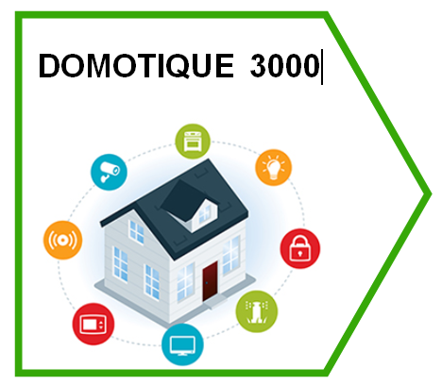

**Chantier :** Chambre d'hôtel Eco-Innovante

**Nom et Signature du demandeur :**

**Annexe 2 : Dossier de recette**

**Compléter ce document à partir des informations qui vous ont été indiquées concernant la chambre à câbler.**

|  |  |
| --- | --- |
| Chambre à câbler | **Réponse variable en fonction de la chambre attribuée**  **Pour notre exemple : 1** |
| Code couleur à appliquer | **Orange** |
| Longueurs de câbles à prévoir pour VOTRE câblage |  |
| Longueur du câble de la chambre | **Rien à prévoir, PTO fournie avec 20m de câbles**  **Autre réponse si le câble est coupé à la PTO : 6m** |
| Longueur du câble de colonne montante | **5 - 6 mètres** |
| Longueur du câble qui sortira de l'immeuble | **Réponse variable en fonction des locaux des établissements** |
| Au boîtier d'étage : Câble de colonne montante |  |
| Tube à extraire pour câbler la chambre indiquée | **Réponse variable en fonction de la chambre attribuée**  **Pour notre exemple : Rouge** |
| Fibres à extraire pour câbler la chambre | **Réponse variable en fonction de la chambre attribuée**  **Pour notre exemple : Rouge et bleue** |
| Au boîtier d'étage : Câble de la chambre : |  |
| Tube à sélectionner | **Rouge** |
| Fibres à souder | **Rouge et bleue** |
| Au point de mutualisation intérieur : |  |
| Tube à sélectionner | **Réponse variable en fonction de la chambre attribuée**  **Pour notre exemple : Rouge** |
| Fibres à souder | **Réponse variable en fonction de la chambre attribuée**  **Pour notre exemple : Rouge et bleue** |